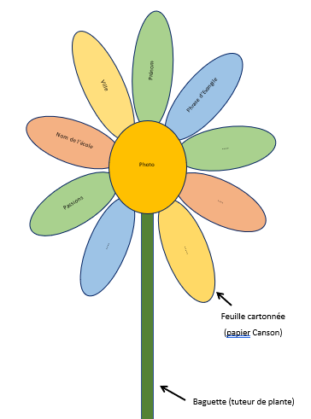
La journée de la jeunesse 2022 dans le doyenné Béthune Bruay sera la journée des familles !

Après des nombreux mois sans pouvoir se réunir, l’équipe de la commission jeunesse a décidé de convier les familles de jour du printemps : le dimanche 20 mars 2022 !

Cette fleur avait été faite pour la messe de rentrée de la paroisse Notre Dame en Béthunois et l’abbé Lemblé avait précisé à la fin de la messe que chacun serait à nouveau invité avec cette fleur pour cette journée de la jeunesse.

Cette fleur représente chacun d’entre nous, qui nous sommes, nos passions, ce que aimons, nos proches …. Mais elle représente aussi la joie, les couleurs, l’espoir, le printemps, le soleil, la nature, la Création …

De nombreuses raison pour former tous ensemble un magnifique bouquet lors de cette belle journée !

Alors nous vous invitons à réaliser cette fleur avec les enfants et les jeunes, à les inviter à leur tour à la réaliser avec leur famille et à nous rejoindre à cette belle journée !

Un grand merci à chacun !!

